示波器分段存储的典型应用
来源：互联网
如果一段信号每隔8小时中故障若干次，但故障的位置和次数全都随机。你觉得，这种信号要怎么抓？
针对空闲时间较长的脉冲信号、高频的串行总线信号、小概率的猝发或毛刺信号，如何做到既可以长时间监控，又可高采样率捕获呢？本文结合测试时长8小时振动试验，捕获小概率失效区信号的案例，对示波器分段存储的应用进行探讨。
一、8小时振荡检测试验
以振动试验的连接器测试为例，整个过程中，监测连接器可能出现次失效区的次数，进而检测产品是否合格。
测试需求：
整个振动试验时长8个小时，在整个过程中连接器可能会出现0~几十次失效区，时长是300ns以上，幅值大小不确定（正常情况下电平为1V）。
测试难点：
1、震动试验时长8小时，示波器基于大时基录波难以实现，并且采样率也不够；
2、振动实验室噪声干扰较大，失效时的尖峰波形和杂波混杂在一起，不易测试失效区信号。
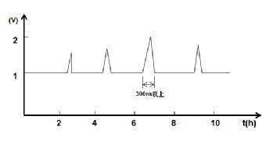
图1 测试波形
针对上述测试难题，示波器的分段存储功能提供了良好的解决方案。
首先，根据异常信号的特征，设置好示波器捕获触发条件（包括触发电平、触发方式、时基、分段存储，分段段数等），进行8个小时的振动试验监测，捕获异常情况如下图：
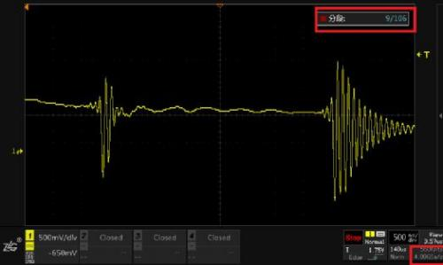
图2异常捕获
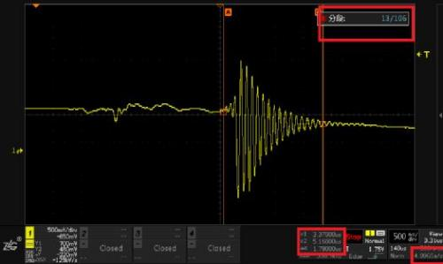
图3分段存储
如上图3所示，在长达8个小时的测试周期中，共捕获了106段异常波形，上图为第9段和第13段的失效区异常情况及信号特征，当前采样率仍为4GSa/s。
也就是说，分段存储可以解决你守着示波器的问题！
二、什么是分段存储
分段存储在采集过程中进行多次触发，对每次触发采样得到的数据存放到将存储空间分成的一段一段小的存储中。示波器触发一次填充一个段，段与段之间的空闲信号或信号不感兴趣的部分没有被采集和存储。
原理如下图所示：总的存储深度分为n段，第1段用于显示，第2段开始存储，也就是当发生第一次触发时采集的数据存储到第2段存储空间中，当第2段存储空间存储满之后，结束第一次触发，等待第二次触发的到来，触发后把数据存储到第3段存储空间中，以此类推。
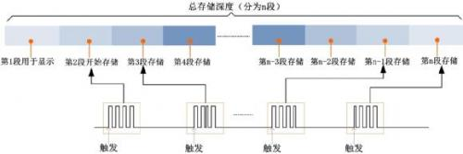
图4分段存储结构图
如果示波器总的存储深度为512Mpts，段数分配计算公式如下：
N=512*1024*1024/【当前存储容量向2^n次幂取整】-1。
三、分段存储如何设置？
如果示波器最大存储为512Mpts，在保持4GSa/s采样率的情况下，支持分段存储范围：1~524287段。
点击【Seg】，通过调节时基档位，在560Kpts存储深度的状态下，将分成255段进行存储和采集，如下图5：
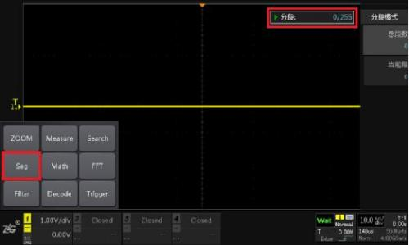
图5 分段存储设置
设置触发方式为【普通】，将触发电平调到合适的位置，等待小概率异常信号到来。
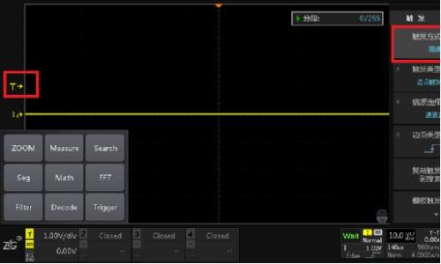
图6 触发方式设置
通过手指触碰探头，可模拟小概率异常信号的发生，等分段存储完成，点击【Stop】，点击【当前段】可通过旋转旋钮A/B查看所有分段存储情况，如图为第45段存储的波形。
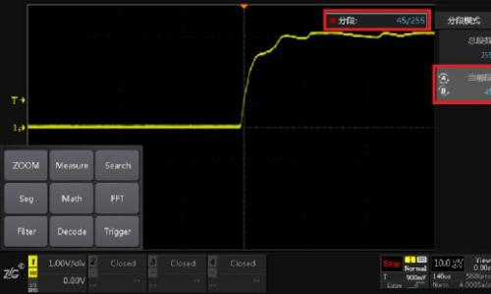
图7 分段存储结果
四、分段存储的应用场合
1、低占空比脉冲或猝发信号——信号与信号之间有较长的空闲时间，很多情况下，即使有较大的存储，通过降低采样率的方式也很难达到想要的采集时长，而分段存储可以很好的完成。
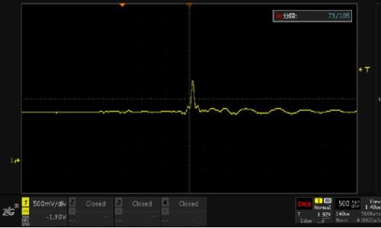
图8低占空比脉冲信号
2、串行总线分析——串行总线以数据包的方式进行传输，包与包之间空闲时间会占用示波器宝贵的存储资源，采用分段存储，示波器可以只采集数据包，空闲时间不采样。在保持较高采样率下，还可以采集较多的数椐包，方便解码分析。
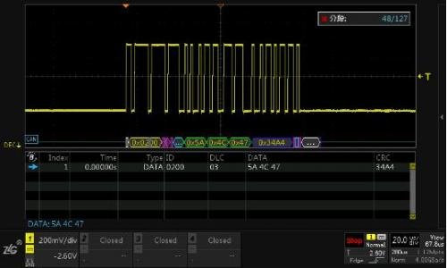
图9总线分析
分段存储功能主要解决了小概率异常信号的长时间监控，同时又保持高采样率的问题。对于有限的存储而言，若想采样更长时间的波形，只能降低采样率，即使降低采样率，也不能满足采样时间长度的要求，而通过分段存储，将存储分成若干段，对段与段之间的空闲信号不触发采样，进而保持高采样率，也就是不丢失信号细节信息的同时长时间采集感兴趣的信号。

